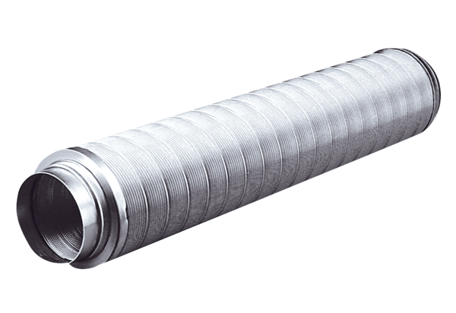Csőhangtompító RSR 20Csomagolási egység: 1 darabVálaszték: C
Termékszám: 0092.0316Gyártó: MAICO

